Floquet-BdG 局域与恢复尺度分析
直接两端覆盖 · 固定宽度质量 · IPR · 包络优度
15 个 rank-2 子空间 profile · N=80／160／320
2026-11-11 N=400 与 N=600 仅为诊断尺寸

目录
以下页码为可见缓存；在 Word/WPS 中更新域可刷新。

一、覆盖定义与恢复分类 2
二、未恢复样本的尾部证据 3
三、已恢复对照与后续诊断 4

一、覆盖定义与恢复分类
原 profile 是基无关 rank-2 子空间分布。覆盖采用直接两端和，平台判据为最近两尺寸 L50 变化 ≤0.25、固定 20 格点质量比 ≥0.8、N=320 分离度 <0.1。
$Cm = Σj=0…m−1 qj + Σj=N−m…N−1 qj, Lp = min\{m : Cm ≥ p\}$
对 `(q+q[::-1])/2` 求累计会在 N/2 处恒得 0.5，不能作为 localization length。本文已改用直接两端覆盖，不把该中点恒等式误读为延展尺度。
案例 | 状态 | L50 | L90 | 下一诊断尺寸 | 解释
N.05s0 | not_established | 21→31→51 | 38→70→115 | 600 | plateau criteria failed; no recovery bracket is justified
N.1s0 | bounded_diagnostic | 19→38→33 | 36→71→129 | 400 | plateau criteria satisfied; next size is a diagnostic, not a recovery prediction
R.05s2 | measured_recovered | 19→35→26 | 38→74→101 | — | endpoint joint criterion already measured at N=320
R.05s3 | measured_recovered | 20→29→31 | 39→64→115 | — | endpoint joint criterion already measured at N=320
R.1s2 | measured_recovered | 16→19→16 | 36→59→51 | — | endpoint joint criterion already measured at N=320
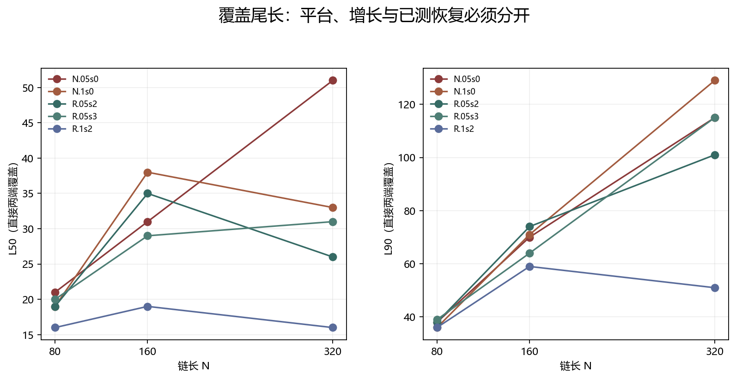
图 1 直接两端覆盖 L50 与 L90；稀疏点不构成连续相界。

二、未恢复样本的尾部证据
N.05s0 的 L50 持续增长且固定 20 格点端点质量下降，不能给出恢复区间。N.1s0 虽满足机械平台条件，L90 仍显著增长，N=400 只检验局部阈值穿越。
案例 | N | L50 | L90 | 固定20质量 | 中心20%质量 | N·IPR | 包络 R²
N.05s0 | 80 | 21 | 38 | 0.498719 | 0.195245 | 1.61985 | 0.00324816
N.05s0 | 160 | 31 | 70 | 0.402263 | 0.149517 | 1.92775 | 0.188208
N.05s0 | 320 | 51 | 115 | 0.195574 | 0.0499176 | 2.28472 | 0.149152
N.1s0 | 80 | 19 | 36 | 0.539053 | 0.201170 | 1.44607 | 0.0150423
N.1s0 | 160 | 38 | 71 | 0.301063 | 0.173354 | 1.50639 | 0.0378424
N.1s0 | 320 | 33 | 129 | 0.327630 | 0.101029 | 3.34670 | 0.261560
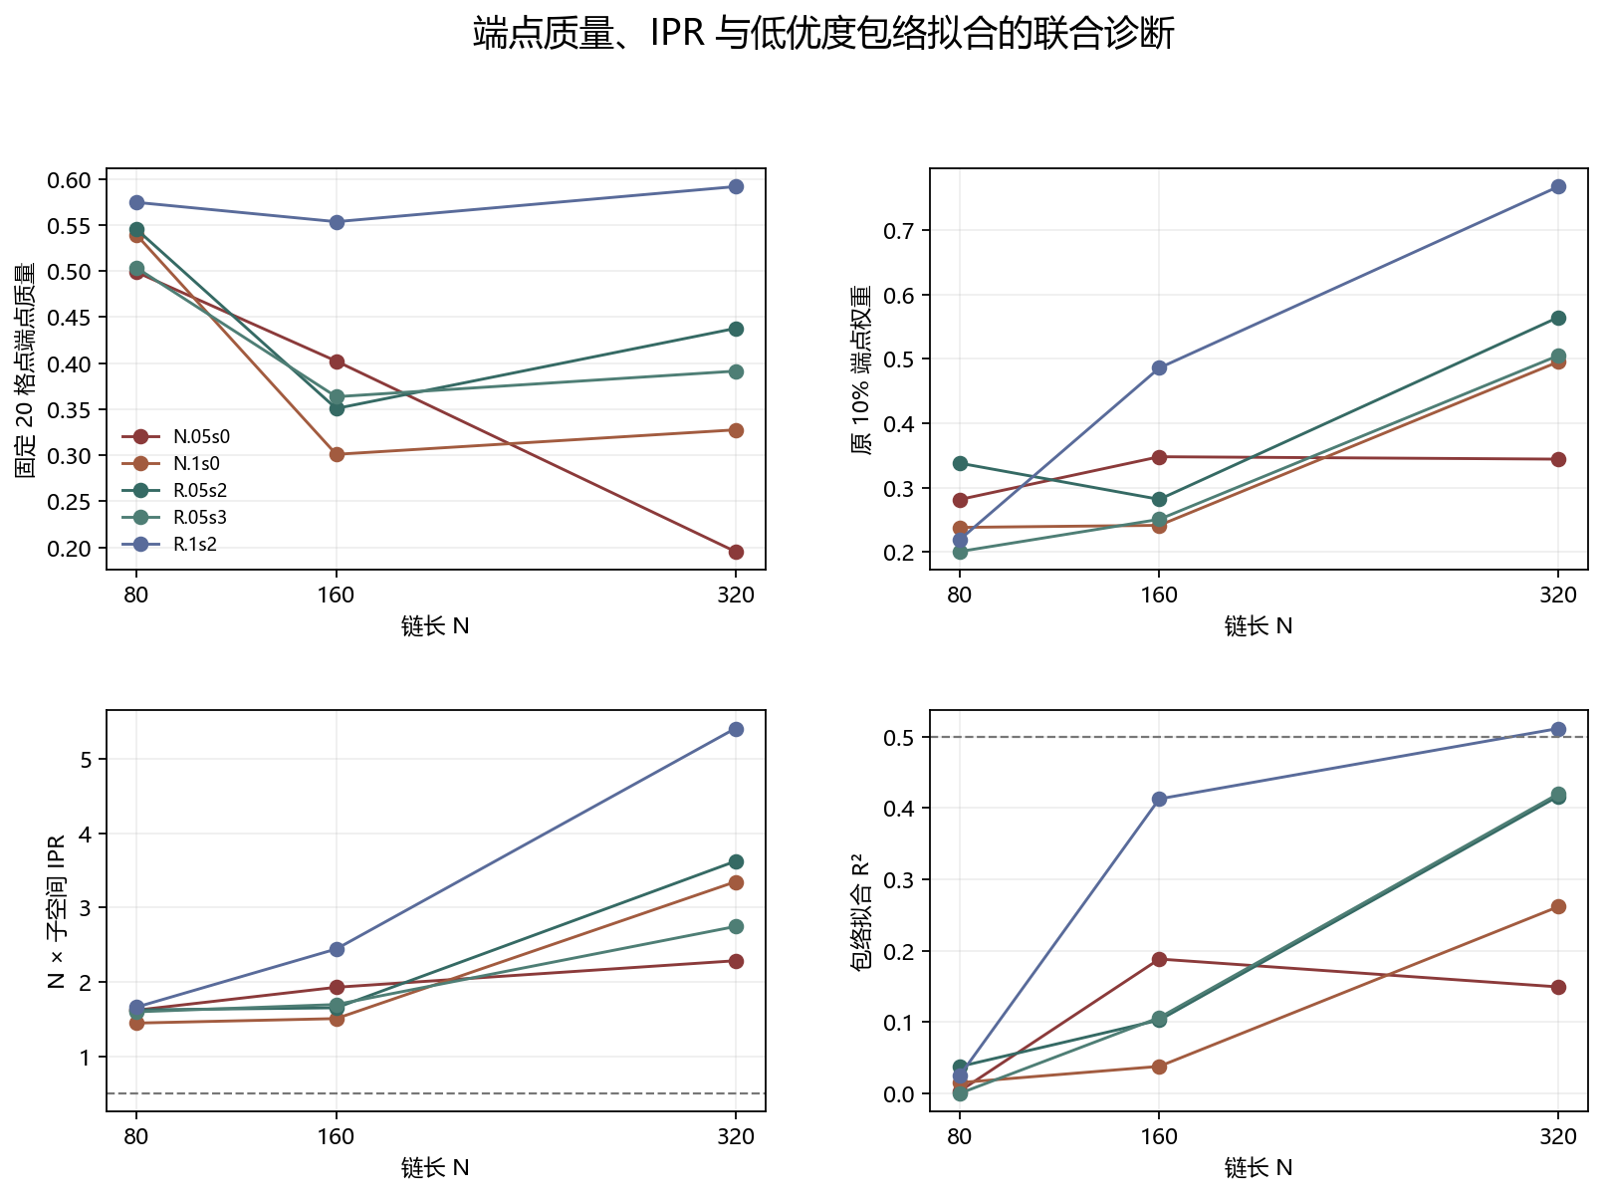
图 2 端点质量、N·IPR 与包络拟合优度的联合诊断。

三、已恢复对照与后续诊断
三个已恢复案例保留 measured_recovered，不要求它们同时满足全部平台子条件。包络 R²<0.5 时不使用指数恢复律。
案例 | N=320 L50 | N=320 L90 | 固定20质量 | N·IPR | 包络 R²
R.05s2 | 26 | 101 | 0.437747 | 3.62305 | 0.416335
R.05s3 | 31 | 115 | 0.391384 | 2.74556 | 0.419694
R.1s2 | 16 | 51 | 0.591704 | 5.41056 | 0.511229
后续案例 | 下一尺寸 | 要回答的问题 | 不能预先声称
N.1s0 | N=400 | 端点权重是否穿越 0.5 | 不声称整体局域化或恢复完成
N.05s0 | N=600 | L50 增长是否持续 | 不给出恢复区间，不默认 N=640
复现：python research/floquet-bdg-localization-scale/run_verification.py。原始 profile：floquet-bdg-disorder/profiles.npz；分析数据：localization_scale.json、localization_scale.csv。所有后续计算继续使用逐网格检查点。

floquet-bdg-disorder/profiles.npz and results.json. Fifteen normalized rank-two subspace profiles; N=320 edge weights are independently cross-checked.
localization_scale.json and scale_analysis.py. Direct two-end coverage; plateau criteria are mechanical diagnostics, not topological recovery proofs.
fit_envelope from floquet-bdg-localization/localization_analysis.py. Envelope parameters and R² are reported; poor fits do not support an exponential recovery law.

